功能：4*4矩阵键盘输入+8位移位+显示电路

数码管最左边输入按下的矩阵键盘16进制计数器，并依次右移；（*显示E，#显示F）

SW0为清零，1时清零，0时正常计数

### 2、矩阵键盘连接说明

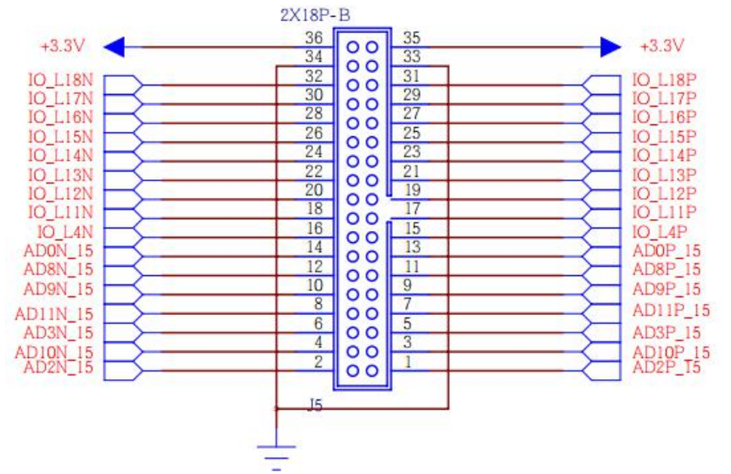

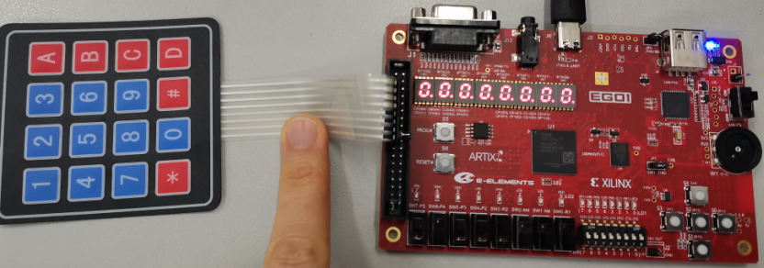

从管脚第三行接插薄膜矩阵，上面两行分别是 3.3V和地（不需要外界线，内部已接好）

注：也不能插在下面的7行（留给AD的）

### 3、矩阵键盘管脚分配说明

白色线：列

从上往下col3—col0：（IOL18N--IOL15N）

黑色线：行

从上往下row3—row0：（IOL14N--IOL11N）

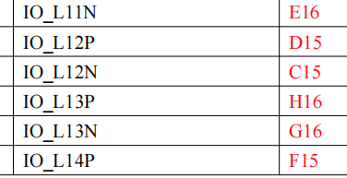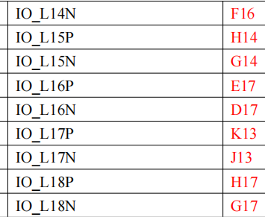

（除了分配管脚和3.3V电压外，还要配置上拉电阻和下拉电阻（依元素QQ群））

列配置下拉电阻，行配置上拉电阻

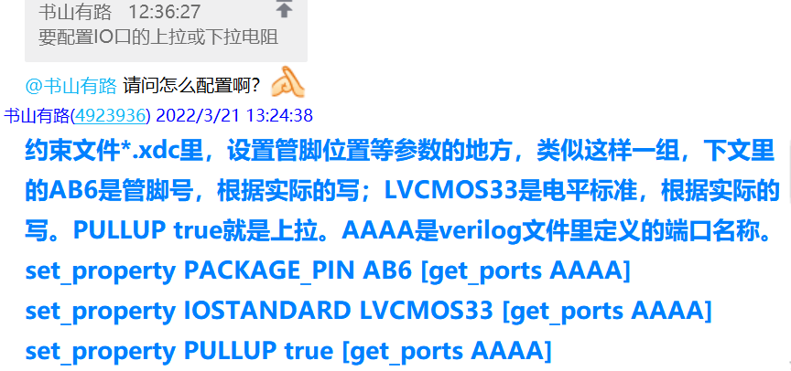

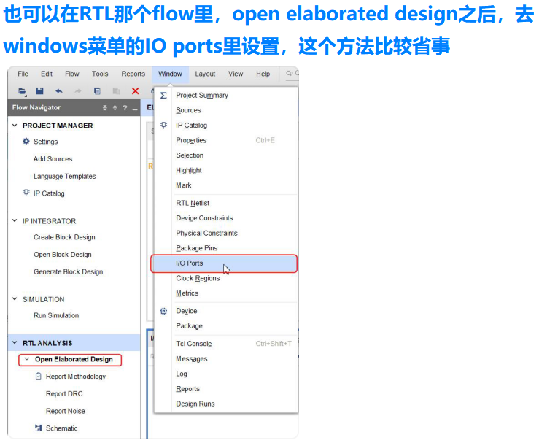

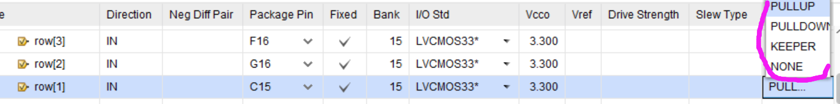

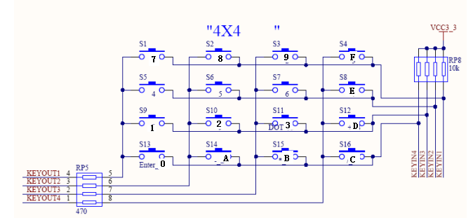

### 4、矩阵键盘程序

Verilog程序参考：

E:\tan\edadesign\Vivado\44keyboard (自己按照数电教材思路编写)

E:\tan\edadesign\Vivado\44keyboard(ok) （参考下列网址程序）

<https://www.cnblogs.com/yuphone/archive/2010/07/23/1783623.html>

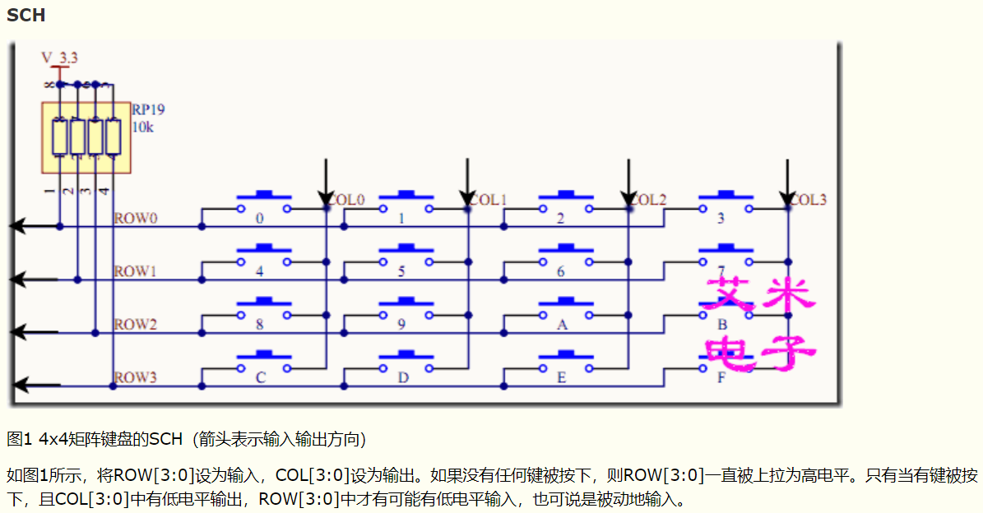

注意：a、KEYOUT是指相对FPGA的输出(2线-4线译码器的输出)，实际是小键盘的输入(row[3..0])；KEYIN是指相对FPGA的输入(4MUX1的输入)，实际是小键盘的输出col[3..0]；

b、行扫描和列扫描不是绝对的，若行是计数器的低位，则是列扫描，若列是计数器的低位，则是行扫描。

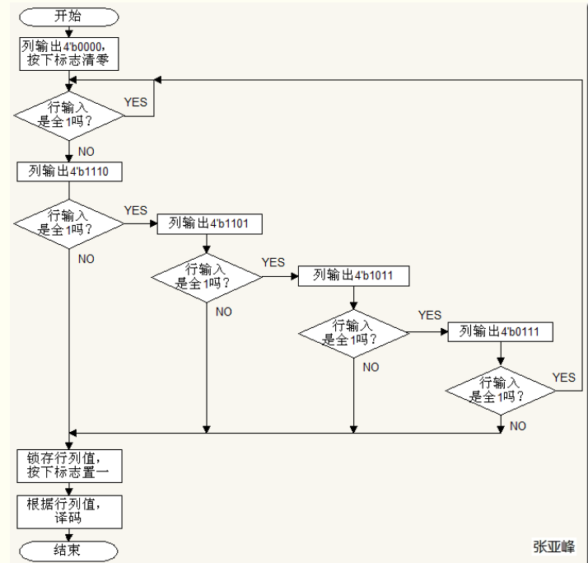

### 1、薄膜矩阵键盘介绍

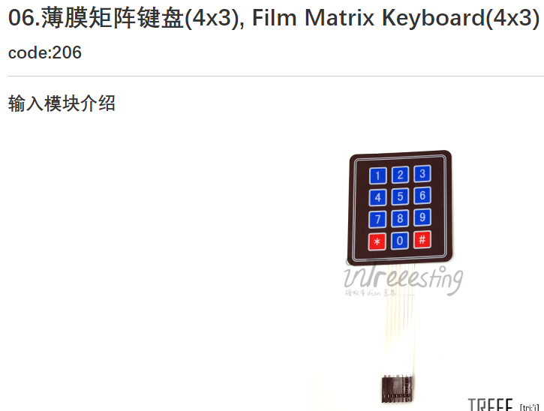

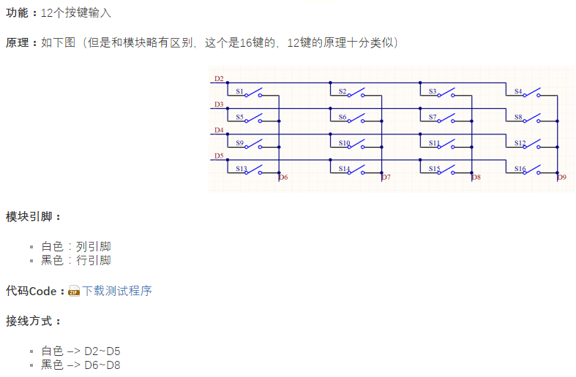

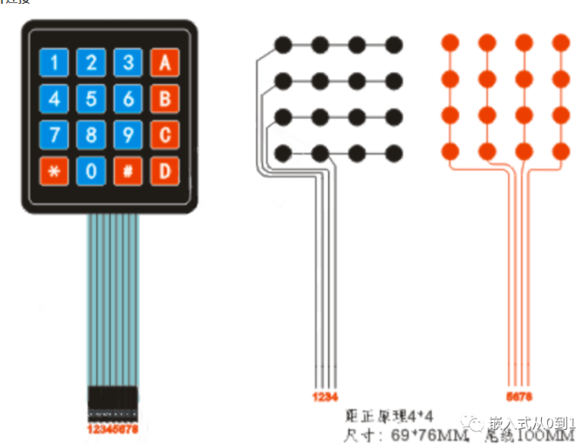

黑线是行，最下面一根黑线是第1行

白线是列，最下面一根黑线是第1列